**CHAPITRE 2 - LA VÉGÉTATION ET LE MILIEU**

L'étude de la végétation comporte diverse méthode d'inventaire. Cette diversité est due à la diversité du but et aux divergences d'écoles. Ces divergences portent surtout sur les concepts fondamentaux, la terminologie et les méthodes de travail. Elles sont souvent très difficiles.

**2.1 - Matériel végétal**

Dans cette partie, nous essayant de voir le végétale et ces relations avec le milieu (biotope) en expliquant et définissant quelques termes important.

**Écosystème = biotope + biocénose. Biocénose = phytocénose + zoocénose**

**2.1.1 - Complexité des rapports espèces – milieu**

Les études de génétique, de systématique moderne et notamment la découverte des écotypes ont progressivement montré toute la complexité des espèces linnéennes notamment en ce qui concerne les rapports de l'espèce avec le milieu. Il en résulte qu'aucune unité taxonomique définie sur une base surtout morphologique (espèces sous espèces et variétés) ne peut être tenue pour homogène du point de vu comportement écologique.

Toutes les espèces bien étudiées de ce point de vu, sont constituées par un système très complexe de population diversifié sous l'influence des variations des conditions écologiques et l'isolement géographique.

Il est à préciser que toute comparaison entre station, sur la base de la composition floristique de la végétation doit tenir compte de ces faits.

**2.1.2 - Limite de la variabilité écologique des espèces**

Il reste cependant possible de faire des comparaisons du fait que la variabilité des espèces, genres, familles n'est pas illimitée. Il existe de nombreuses espèces communes à 2 stations, cela indique une parenté des conditions écologiques.

Les plantes à grande plasticité écologique sont facilement repérées sur le terrain car elles sont plus **ubiquiste,** cas des groupes écologiques.

Dans le cas des études de la composition floristique globale des stations, la présence d'un écotype donc, un nouveau comportement nettement différent de ceux déjà connu se traduira par la coexistence de cette espèce avec des espèces d'écologie normalement différente.

**Exemple :** une plante **calcifuge** à un écotype **calcicole.** La présence d'écotype avec les espèces calcicoles, se traduit par l'absence de calcifuges.

**2.2 - Le milieu**

**2.2.1 - Définition**

Elle pose de difficiles problèmes, on peut définir le milieu en utilisant deux points de vues : Le 1er consiste a utilisé la subdivision qui se base sur les facteurs topographiques, climatiques, pédologiques, et biotiques et le 2ème se base sur le but de l'écophysiologie.

**1er points de vu**

**- Les facteurs climatiques :** La majorité des synthèses climatiques tiennent compte des précipitations et les températures. Le climat tempéré : indice de longue I= P/T

Le climat méditerranéen : le Climagramme d'Emberger Q = P (M + m)/2(M + m)

Le climat règle la répartition des végétaux dans le globe.

Les végétaux sont répartis dans le monde en fonction du climat. Les végétaux agissent sur le climat par l'humidité (microclimat).

- **Les facteurs topographiques :** Ils interviennent indirectement dans la détermination des biocénoses en exerçant une action modificatrice sur les autres facteurs écologiques.

L'influence de ces facteurs est le bilan hydrique du sol favorisent le développement de tel ou tel végétale ou association végétale.

- **Les facteurs pédologiques :** La répartition des biocénoses est liée aux caractères physique et chimique du sol. Les facteurs édaphiques qui paraissent jouer le rôle le plus important dans la détermination des groupements végétaux sont :

- La teneur en eau

- La teneur en éléments minéraux

- L'acidité du sol (pH du sol) (potentiel en hydrogène)

- **Les facteurs biotiques :** Les êtres vivant influencent sur la répartition des végétaux par leurs actions et mouvements multiples, cas de la décimation des graines par les oiseaux et les insectes.

**2er points de vu**

**- L’écophysiologie :** Elle analyse le comportement des plantes en fonction du milieu et détermine les facteurs réellement importants, ainsi que les valeurs limites et optimales de ces facteurs.

**Remarque :** la tache dans ce cas est très difficile car en connaît mal le détail du fonctionnement physiologique des végétaux.

**2.2.2 - Espèces indicatrices et facteurs actifs**

Il s'agit d'espèces (indicateurs biologiques) ou encore groupe d'espèces (biocénose) dont leurs présences renseignent sur les caractéristiques physico-chimiques de l'environnement.

Lorsqu'en étude l'amplitude écologique des espèces pour des facteurs, plus y aura d'espèces indicatrices liées à la présence d'un facteur, plus ce facteur à des chances d'être important, et de même en ce qui concerne les classes d'intensité d'action des facteurs.

**Exemple 1 :** *Poa bulbosa =* sa présence signifie un bon drainage

*Euphorbia**exigea =* sa présence signifie un mauvais drainage

*Suaeda fructieosa =* sa présence signifie sol salé

**Exemple 2 :** *Hypericum crispum*

C’est une espèce indicatrice de sol bien drainé à condition que la pluviosité moyen soit de 300 à 600mm mais, si elle est voisine du 600mm l'espèce est toujours sur le sol superficiel en pente et ver 300mm, elle est dans une cuvette à sol profond.

Donc la biogenèse n'est pas seulement le reflet des conditions climatiques, topographiques et pédologiques d’une station, mais aussi de composition spécifique qui est le résultat des rapports qui se sont établie entre les végétaux eux même.

**2.3 - Structure et Homogénéité des peuplements**

**2.3.1 - Structure d'un peuplement**

**2.3.1.1 - Définition**

La structure de la végétation est la manière dont les plantes constituantes sont réparties les unes par rapport aux autres. Elle comporte une structure verticale ou stratification, et une horizontale qui s'exprime principalement par l'abondance-dominance et la sociabilité.

Elle peut être définie comme étant la répartition spatiale des individus végétaux. Généralement cette structure s'exprime par une physionomie particulière sous deux aspects la stratification et la périodicité.

**2.3.1.2 - Physionomie**

La physionomie de la végétation est caractérisée par les types de formations végétales. Le Houerou (1975) distingue :

**2.3.1.2.1 - La forêt**

C'est une" formation végétale d'au moins sept mètres (7m) de hauteur ayant une densité minimum d'au moins 100 arbres à l'hectare." Cette densité minimum est celle pour laquelle il existe une concurrence au moins entre les rhizosphères (Donadieu 1985) :

|  |  |
| --- | --- |
| **Selon la densité** | **Selon le recouvrement** |
| Forêt dense | lorsque le recouvrement est > à 75% |
| Forêt claire | lorsque le recouvrement est de 50 à 75% |
| Forêt trouée | lorsque le recouvrement est de 25 à 50 % |

**2.3.1.2.2 - Matorral**

Ce terme désigne une formation de végétaux ligneux n'excédant pas 7 m de hauteur et dérivant toujours directement ou indirectement d'une forêt climacique par dégradation (Donadieu, 1985). Ionesco et Sauvage (1962) distinguent :

|  |  |
| --- | --- |
| **Selon la hauteur** | **selon le recouvrement** |
| Matorral élevé avec une hauteur > 2m  Matorral moyen avec une hauteur de 0,6-2m  Matorral bas avec une hauteur <0,6m | Matorral dense avec un recouvrement > 75%,  Matorral moyen avec un recouvrement de 50-75%,  Matorral clair avec un recouvrement de 25-50% |

**2.3.1.2.3 - La pelouse**

La pelouse est une formation herbacée inférieure à 0.3m de hauteur à base d'hémicryptophytes, de chaméphytes et de géophytes, dont le rythme saisonnier et d'autant plus marqué que la sécheresse édaphique est plus longue (LeHouerou et *al*, 1975).

**2.3.1.3 - Stratification**

**2.3.1.3.1 - Structure verticale (stratification)**

**a - La notion de la stratification**

La notion de la strate résulte de l'observation banale dans une forêt, l'appareil végétatif aérienne des plantes herbacées et bryophyte occupe le maximum de place à des hauteurs différentes. On peut donc distinguer 4 strates principale pour décrire la structure verticale (arborescente, arbustive, herbacée et muscinale) (Figure 8).

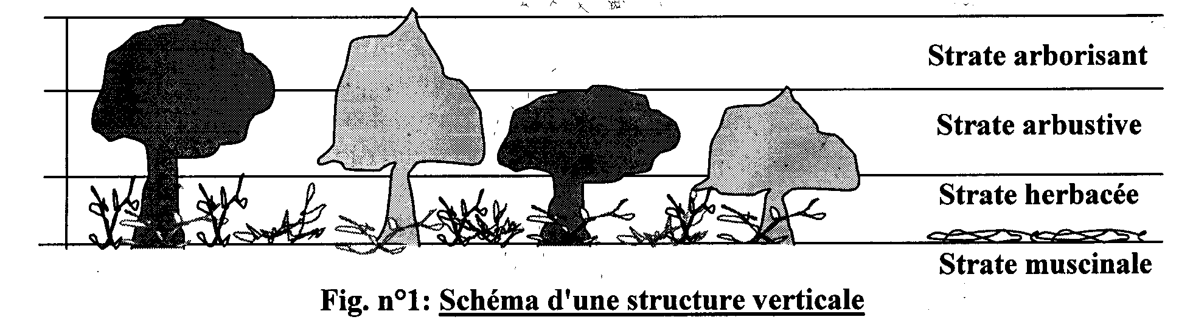

**Figure 8 : Schéma d'une structure verticale**

Pour plus de précision certaines auteurs ont données des limites plus fixe, cas de Godron et *al.* (1983), ils ont donnés des strates sans tenir en compte de notions taxonomiques.

|  |  |
| --- | --- |
| **Strates** | **Hauteur** |
| I | 0-5 cm |
| II | 5-25 cm |
| III | 25-50 cm |
| IV | 50-100 cm |
| V | 1-2 m |
| VI | 2-4 m |
| VII | 4-8 m |
| VIII | 8m -16m |
| IX | 16-32m |
| X | >32M |

**b** - **Le recouvrement**

C'est une expression en pourcentage (%) de la continuité de la couverture végétale, c'est le pourcentage de sol occupé par la projection des parties aériennes des espèces végétales. Le recouvrement doit être évalué séparément pour chaque strate.

**2.3.1.3.2 - .**

Elle dépend des facteurs écologiques et à la distribution des différente individus ou de la même espèce, en décrit généralement 3 répartitions : ordonnée, hasardeuse et contagieuse (Figure 9)

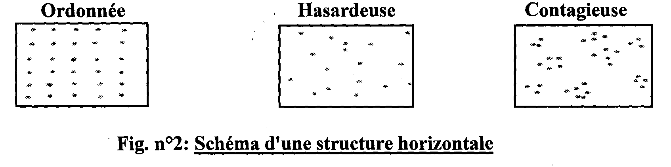

**Figure 9: Schéma d'une structure horizontale**

**Remarque** : Les distributions les plus fréquentes sur terrain sont les contagieuses.

Une formation végétale est déterminée par sa physionomie, la plupart du temps ces formations s'imbriquent et prennent un aspect de mosaïque (mélange). En appel éléments de végétation les différentes unités différencier du point de vue écologique physionomique et dont l'imbrication constitue une communauté végétale, cette structure horizontale s'exprime principalement par l'abondance-dominance et par la sociabilité

**a - L'abondance – dominance**

C'est une expression de l'espace relatif occupée par l'ensemble des individus de chaque espèce. (Espace qui est déterminé par leur nombre et leur dimension à la fois), l'échelle la plus couramment utilisée est celle de J-Braun Blanquet.

**- Abondance :** c'est l'estimation du nombre d'individu de chaque espèce existant dans les relevés.

**- Dominance :** elle correspond à la couverture, c'est une évaluation de la surface ou du volume qu'occupe chaque espèce dans le relevé.

Les deux caractères sont appréciés selon une échelle mixte.

r : individu rare

+ : Simplement présente (recouvrement et abondance très faibles).

1 : Individus abondants et recouvrement faibles ; ou assez peu abondant avec un plus grand recouvrement.

2 : Très abondant ou recouvrement supérieur à 5% de la surface du relevé et inférieur à 25%.

3 : Abondance quelconque, recouvrement 25 — 50% de la surface.

4 : Abondance **quelconque** 50 à 75% de recouvrement.

5 : Abondance quelconque supérieur à 75% de recouvrement

**Remarque :** L'abondance-dominance doit être estimé séparément pour chaque espèce.

**b - La sociabilité**

Elle exprime le mode de regroupements des individus de chaque espèce (elle apprécie la façon dont sont disposés les individus d'une même espèce à l'intérieur d'une population donnée). Elle tient compte du mode de reproduction de l'espèce (Figure 10).

L'échelle proposée par J Braun-blanquet comporte 05 indices :

1 : individus isolés

2 : individus en groupes (petites groupes)

3 : individus en troupes (groupes plus compactes)

4 : individus en petites colonies (plus ou moins dense)

5 : individus en peuplement (peuplement compacts)

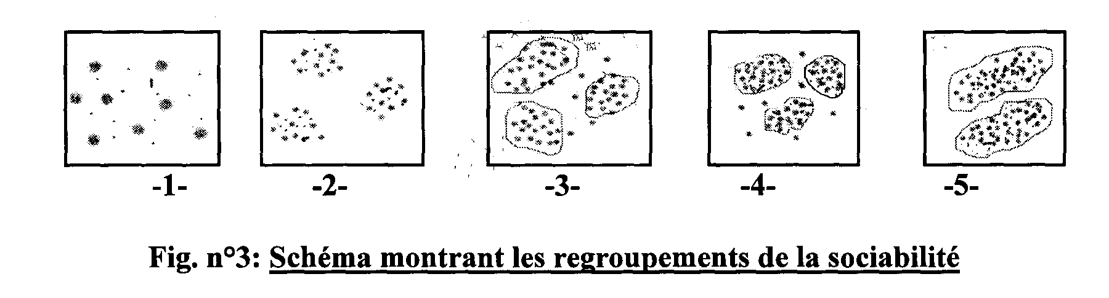

**Figure 10 : Schéma montrant les regroupements de la sociabilité**

**c - Vitalité et périodicité**

La vitalité exprime le degré de prospérité et de développement des individus d'une espèce. La périodicité représente les modifications qualitatives et quantitatives de la végétation au cours des différentes saisons. C'est le rythme des phénomènes physiologique, rythme lié au microclimat (phénologie). Henquinez (1975) distingue plusieurs groupes.

**Espèce à germination automnale :** *Silene fuscata Anagalis clavatus-Daucus carrota*

**Espèce** à **germination hivernale** (0°C à 5°C) : *Papaver rhoeas - Ranunculus sardous.*

**Espèce** à **germination printanière** (10°C) : *Anagalis arvensis - Polygonum**aviculare*

**Espèce à germination estivale début d’été :** *Solanum nigrum - Datura stramonium.*

**d - Types biologiques (forme biologiques)**

Tous les végétaux peuvent survivre et se reproduire par leurs semences. Ce qui ne disposent pas d'un autre moyen de reproduction constituent le groupe des annuelles et biannuelles (éphémères) (Figure 11).

Les individus qui survient d'une année à une autre on les appels les pérennes (vivaces, pluriannuelle).

- Annuelles : mode de reproduction sexué

- Pérennes ou pluriannuelles : Ils se multiplient et survit par le mode asexué et sexué" dans ce groupe, on a les végétaux ligneux herbacées" (perdent en fin de cycle leur appareil aérienne et le régénèrent grâce aux bourgeons de remplacement).

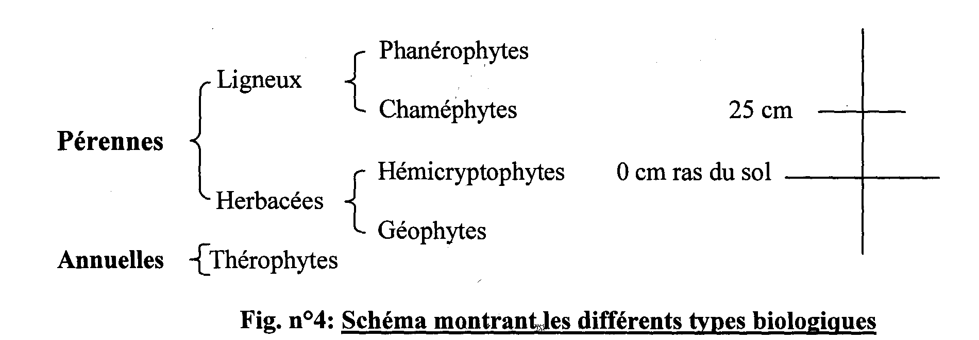

**Figure 11 : Schéma montrant les différents types biologiques**

**e- Définition des Types biologique**

**Phanérophyte :** (ou nanophytes) (Phanéro = visible). : Plante ligneuse (arbre, arbuste, arbrisseau ou liane), dont les bourgeons de renouvellement sont situés à plus de 30cm du sol. Suivant la hauteur atteinte, on distingue des macro-, méso, micro- et nano-phanérophytes. Ce sont les Arbres, les arbustes, les arbrisseaux (hauteur du bourgeon >25cm) et les herbacées des régions tropicales humides.

- Succulent comme les cactées et les euphorbes des déserts.

- Grimpantes comme le lierre les lianes des forêts tropicales.

**Thérophyte**: Plante passant la saison défavorable à la végétation sous forme de graines. Syn. espèce annuelle. Ce sont les annuelles : Printanière comme *Draba verna*, le Coquelicot. Hivernaux comme *Antriscus vulgare*.

**Chaméphyte :** (Chamé = terre) Plante herbacée ou sous-arbrisseau dont les bourgeons de renouvellement sont situés à une faible distance du sol (30cm ou moins). Hauteur du bourgeon <25cm sur des pousses courtes rampantes érigés mais vivaces.

- Chaméphytes ligneuses dresses comme Thym Callune.

- Chaméphytes ligneuses a rameaux cachés Saules nains.

- Chaméphytes ligneuses herbacées rampantes Pervenche et Véronique.

**Cryptophyte :** Plante persistant durant la mauvaise saison sous forme d'organes végétatifs (bulbes, rhizomes, tubercules) enfouis dans le sol (géophytes), la vase (hélophytes) ou l'eau (hydrophytes). Dans ce cas l'appareil végétatif est fragile et fuguas avec la partie vivace (rhizome, tubercule et bulbe) sont cachés dans la terre.

**Géophytes :** Cryptophyte dont les organes de renouvellement sont enfouis dans le sol, comme Scilla, Paris, Cyclamen...

**Hydrophyte :** Plante dont les organes de renouvellement sont situés au fond, à la surface ou au milieu de l'eau. Elodea, Utricularia Nymphaea...

**Hélophyte :** Cryptophyte dont les organes de renouvellement (rhizomes, etc.), se situent dans la vase (ex. phragmite), et dont les organes végétatifs sont aériens et souvent dressés. Phragmites, Scirpus, Typha...

**Hémicriptophyte :** (Cryptos = cachés au ras du sol). Plante vivace dont les bourgeons de renouvellement sont situés au niveau du sol.

**Remarque.** Beaucoup d'espèces forestières herbacées sont des hémicryptophytes. En rosette comme Pissenlit et plantain Un long rhizome rampant comme la saponaire et scrofulaire.

**Épipiphyte :** (Epi = sur) ;Se dit d'un végétal se développant sur un support végétal, sans contact avec le sol. C'est aussi : **Hémiparasie**, Liane, Parasite. **Anti., Xérophyte.** Toute plante se développant sur un support vivant (arbre le plus souvent). Pour le climat tropical on a : Fougères, Orchidées, Broméliacées. Pour le froid humide on a : les lichens et mousses.

**Xerrochamephytes :** Des régions semi arides ont un appareil végétatif garni d'aiguilles d'où elles acquièrent un port en boule ou en coussinet comme l'astragale épineux **(**Figure 12).

**-**

**Figure 12 : Schéma des principaux types biologiques (Delpech 1985)**

**f - Le spectre biologique**

C'est le pourcentage de chaque type biologique représenté dans une région donnée, dans une formation ou groupement. Il existe deux spectres biologiques : brutes et pondéré. Ce dernier, tient compte de l'abondance – dominance des espèces.

**Exemple :** 100 espèces => 100%: 50% phanérophytes 20% chaméphytes, 05% hémicryptophytes, 15% géophytes et 10 thérophytes.

Le spectre brut est le plus utilisé. Les deux spectres sont différents, mais, ils représentent la même formation végétale (Figure 13)

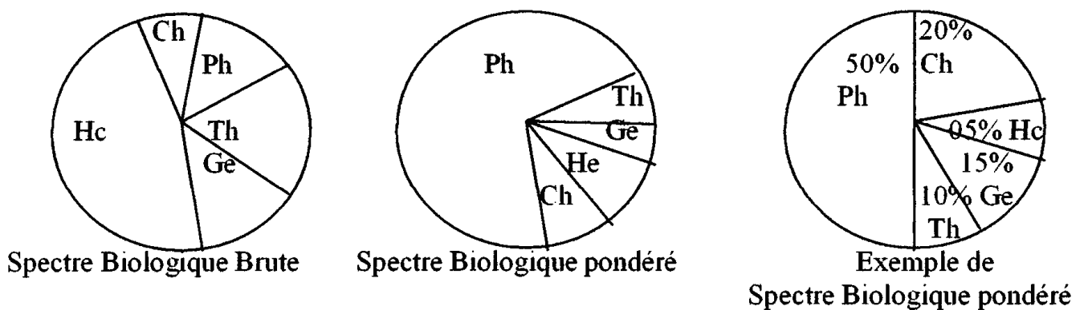

**Figure 13 : Schéma montrant les spectres biologique brute et pondéré**

**h - L'influence de l'Homme**

Pour caractériser l'occupation d'une station il est utile et nécessaire de noter les résultats de l'homme. Les résultats qui peuvent être observé par des enquêtes spéciales lors de l'exécution du relevé sont donnés par Daget et *al.* 1983. Il distingue 07 degrés d’artificialisation :

**1°- Degré d'artificialisation nul :** caractérise la végétation climacique dans laquelle l'activité de l'Homme est nulle.

**2°**- **Degré d'artificialisation faible :** L'homme n'a que peu d'influence sur l'évolution actuelle de la végétation.

**3°- Degré d'artificialisation assez faible :** L'action antérieure de l'homme a modifié profondément la végétation initiale (terrains érodés).

**4°- Degré d'artificialisation moyens :** Exploitation extensive des végétaux à intérêt économique : plantation

**5°**- **Degré d'artificialisation assez fort :** Les plantes cultivées sont nettement dominantes.

**6°**- **Degré d'artificialisation très fort** : Culture intensive.

**7°**- **Milieu purement artificiel est presque dépourvu de végétation :** terre labourée (l'homme a complètement éliminé la végétation).

**2.3.2 - Définition de l'homogénéité des peuplements**

Le milieu n'est jamais réellement homogène si on inclut tous les facteurs biotique et abiotique, donc, on est obligé de ce contenté de station plus ou moins hétérogène et qui ne seront qu'approximativement représentative.

**Définition 1** : Godron (1983) : une station est homogène lorsque chaque espèce peut y trouver des conditions de vie équivalentes d'une extrémité à l'autre, et non pas en tous les points de la station.

**Définition 2 :** Guinochet (1973) entend par surface de végétation floristiquement homogène, une surface n'offrant pas d'écarts de composition floristique appréciables entre les différentes parties.

**Définition de Station :** C'est une surface où les conditions écologiques sont homogènes, elle est caractérisée par une végétation uniforme (Long 1974).

**Définition de l’élément de station :** Quand une aire paraît hétérogène souvent, parce qu'elle comprend plusieurs milieux différents et étroitement impliqués qui constituent une mosaïque de plusieurs éléments (Gounot 1954) (Tesselle tessera = végétation en mosaïque).

**Définition de relevé** : C'est un ensemble d'observations écologiques et phytosociologique qui concerne un lieu déterminé (Godron 1983).

Pour apprécier l'homogénéité de la végétation d'une station, en fait appel aux tests d'homogénéité floristique (Tests statistiques classiques), les plus courant sont basés sur la courbe de fréquence de Rankier (1934), la courbe aire espèces, l'aire minimale et les histogrammes avec la courbe de fréquence.

**2.3.2.1 - Histogramme et courbe de fréquences**

Si on essaie de traduire la définition de Guinochet sur l'homogénéité stationnelle, en terme numérique en exécute sur une surface de végétation l'inventaire floristique d'un nombre suffisant de petit surfaces de même forme et de même de dimension.

**Exemple :** recensement de n espèces à travers 8 parcelles échantillonné.

**Première étape :** calcule du pourcentage (fréquence relative) de présence de chaque espèce dans les 8 stations

Espèces 1 - 04 présences /08 parcelles donc 50 %

Espèces 2 - 03 présences /08 parcelles donc 37.5%

Espèces 3 - 05 présences /08 parcelles donc 62.5%

Espèces 4 - 02 présences /08 parcelles donc 25 %

Espèces 5 - 01 présences /08 parcelles donc 12.5%

Espèces 6 - 07 présences /08 parcelles donc 87.5%

Espèces 7 - 01 présences /08 parcelles donc 12.5%

Espèces 8 - 01 présences /08 parcelles donc 12.5%

Espèces 9 - 01 présences /08 parcelles donc 12.5%

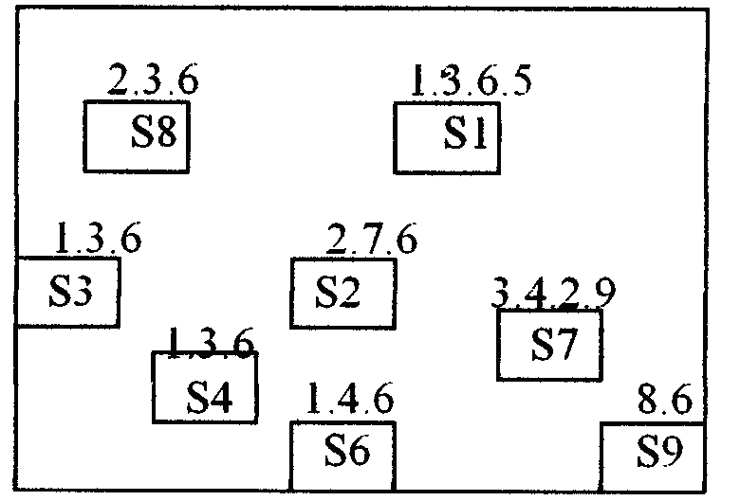

**Les classes de présences traditionnelles sont :**

I : comprend 0 à 20%

II : comprend 21 à 40%

1. comprend 41 à 60%
2. comprend 61 à 80%

V : comprend > 80%

**Deuxième étape :** Calcule du pourcentage de présence de toutes les espèces dans chaque classe de fréquence.

Le rangement des espèces dans les classes de présence

Classe I : comprend 0 à 20% - 04 espèces

Classe II : comprend 21 à 40% - 02 espèces

Classe III : comprend 41 à 61% - 01 espèces

Classe IV : comprend 61 à 80% - 01 espèces

Classe V : comprend > à 80% - 01 espèces

Le pourcentage des espèces présentes par classe.

09 espèces ---------------🡪4 100%

04 espèces ---------------🡪x =44.4%

Classe I 44.4%

Classe II 22.2%

Classe III 11.1%

Classe IV 11.1%

Classe V 11.1%

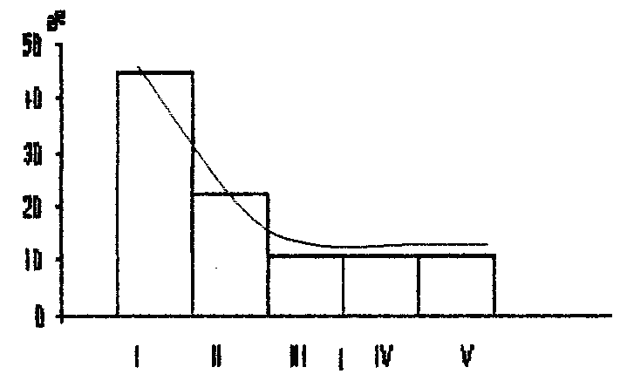

**Récapitulation**

On réalise sur une surface de végétation les inventaires floristiques d'un nombre suffisant de petites parcelles toutes de même taille et de forme.

On calcul la fréquence de présence de chaque espèce dans les petites surfaces (fréquence relative). L'espèce 01 3 04/08 3 50%

On calcul la fréquence de présence de toutes les espèces dans chaque classe de fréquence Classe I 3 04 espèces 3 44.4%

On construit alors un histogramme de la manière suivant en insert sur l'abscisse des intervalles égaux délimitant les classes de fréquences, sur l'ordonnée le nombre d'espèce ou pourcentage (%).

L'expérience a montré que tous les histogrammes ainsi construits à partir de surfaces floristiquement homogènes, sont tels que les courbes joignant les milieux supérieurs du rectangle ont une forme générale soit en U, soit constamment descendeuse vers la droite, ou vers la gauche sans irrégularité trop marquante. La végétation floristiquement hétérogène donne des courbes différentes en générale assez fortement sinueuses.

**2.3.2.2 - La courbe aire espèce et l'aire minimale**

La courbe aire espèce est le nombre d'espèces trouvées en milieu n'augmente pas régulièrement quand la surface observée augmente.

La courbe qui traduit l'augmentation du nombre d'espèces en fonction de la surface est dite courbe aire espèces présentant des quasi-paliers, le début du palier représente l'aire minimale.

1 = 1m2 : 4 espèces

2 = 2m2 : 4+2 = 6 espèces

3 = 4m2 : 6+1 = 7 espèces

4 = 8m2 : 7 espèces

5 = 16m2: 7 espèces

6 = 32m2: 7+4= 11 espèces

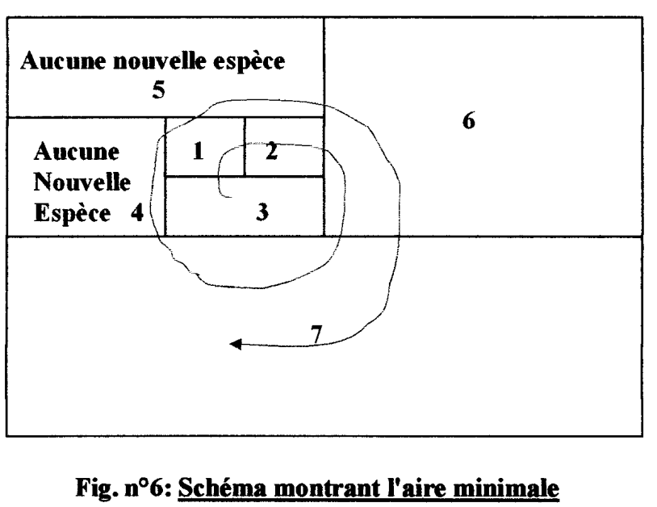

**Figure 14 : Schéma montrant l’aire minima**

Pour qu'un relevé soit suffisamment représentatif d'une surface de végétation floristiquement homogène, il faut qu'il porte sur une surface de dimension au moins égale à celle de l'aire minimale. La taille de l'aire minimale varie selon les types de groupements, pour les lichens, elle est de l'ordre de quelques cm2, de quelques ares pour les groupements forestiers et de quelques Km' pour les groupements désertiques.(Figure )

**2.3.2.3 - Exemple d'aire minimale**

Pour la région tempérée, Ellenberg (Daget 1982) propose les valeurs suivantes :

Communauté des lichens : l'aire minimale 0.1 - 01 m2

Communauté des mousses l'aire minimale 01 - 04m2

Communauté des prairies l'aire minimale 05 - 25m2

Communauté à sous-bois de forêt l'aire minimale 50 - 200m2

Communauté à étage dominant des forêts l'aire minimale 200 - 500m2

Pour les conditions algériennes donnent les aires minima suivantes :

L'aire minimale pour une Steppe 10.000m2

L'aire minimale pour une Forêt dense 100 - 500m2

L'aire minimale pour une Pelouse 20 - 100m2

L'aire minimale pour un Groupement à thérophytes 20m2

Dans chaque étude, il faut déterminer l'aire minimale. Les chiffres cités ci-dessus ne sont qu'à titre indicatif

L'homogénéité de la végétation est souvent mise en relation avec la distribution des espèces sur la surface. Il existe 3 distributions : régulière, hasardeuse et contagieuse.

La plupart des études ont montrés que les distributions régulière et hasardeuse sont rares alors que les distributions les plus fréquentes sont les distributions contagieuses. Les causes de cette distribution sont nombreuses, nous avons en particulier :

- L'existence pour de nombreuse espèces la reproduction asexuée qui entraîne un regroupement de pousses l'une à côté de l'autre.

- La reproduction sexuée qui aboutit elle aussi à une répartition non régulière des diaspores, soit par suit du mécanisme de dispersion (autochorie barochorie), soit par suit accidentel.

- L'hétérogénéité du milieu physique (la roche mère, climat) crée des conditions non uniformes pour l'installation et le développement des plantes.

- L'hétérogénéité du milieu biotique, qui est un puissent facteur de régularité de la distribution des espèces : espèces parasites, espèces qui nécessite un support (lianes), espèces d'ambre sciaphiles...

- La concurrence, les lianes (épiphyte), espèce sciaphile (plante d'écran), espèces qui sont liée aux modifications du sol, espèces qui peuvent être éliminée par d'autres localement sous l'action de la concurrence pour l'eau, la lumière, les substances nutritives par des phénomènes d'expression racinaires toxique à liaison ou exclusion pouvant existé avec un ou plusieurs espèces et être plus ou moins totale,

- Elle peut aussi varié selon les conditions du milieu. On distingue généralement :

* Un milieu exogène qui est un milieu préexistant, roche mère, topographie générale, climat général et le milieu.
* Un milieu macroclimat et l'existence de ce milieu endogène entraîne des relations de dépendance ou d'interdépendance entre les strates endogène résultant de l'action de la végétation sur le milieu exogène.